SNT
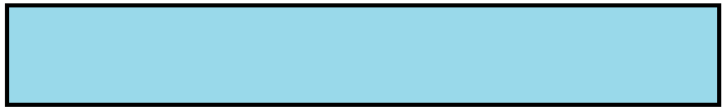
Cours : Créer un jeu en python

.
I) Interaction avec souris

1) dessin au clic :

la variable mouseIsPressed indique si le bouton gauche de la souris est enfoncé.
Créer une animation où lorsque le bouton de la souris est enfoncé, un cercle est dessiné à l'endroit du clic. Les variables mouseX et mouseY contiennent les coordonnées du curseur.

Commande à utiliser : circle(mouseX,mouseY,50)

Coller ici une capture d'écran du code :

2) Modifier le code pour que la couleur du cercle change aléatoirement à chaque clic.

Coller ici une capture d'écran de ce que vous obtenez :

3) Je ne veux qu'un cercle à chaque clic.
Je veux un seul cercle par clic.
Créer une variable globale affichageAutorise=True
Quand la souris est pressée, si l'affichage est autorisé, on fait le cercle et on passe affichageAutorise à False ; sinon on passe affichageAutorise à True.

Coller ici une capture d'écran du code :

II) Interaction avec clavier

1) piloter notre balle vers la droite

Recopier ce code : (allez bien jusqu'à run( ) )

from p5 import *
from random import *
x=700
y=400
def setup():
largeur = 1400
hauteur = 800
createCanvas(largeur,hauteur)
background(0,100,210)
def draw():
global x,y
fill(0,0,0)
circle(x,y,10)
run()

Dans la partie draw ( ) , ajoutez ce code :
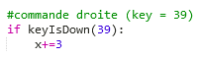
Normalement, en l'exécutant vous pouvez déplacer la balle noire vers la droite (en appuyant sur la flêche de droite). Cela trace un trait.

2) Ajouter les autres directions

Chaque touche du clavier à son propre code, on peut les retrouver avec l'instruction keyCode, comme dans l'exemple ci-dessous :
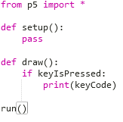

Ou bien vous cherchez sur internet (https://www.toptal.com/developers/keycode/table )

Complétez le programme pour que la balle se déplace dans les 4 directions.

Coller ici votre code :

3) Changement de couleur

Voici une liste de couleur. Je veux qu'en appuyant sur la touche espace, la couleur du cercle change sur la suivante. Couleur=['black','brown','red','orange','yellow','green','blue','purple','grey','white']

Coller ici votre code :

